Documentación de Análisis del Software.
Proyecto: Citas

Introducción
la gestión eficiente de citas médicas se ha convertido en un componente clave para mejorar la calidad de los servicios de salud. La creciente demanda de atención oportuna y organizada ha puesto en evidencia las limitaciones de los métodos tradicionales, como la programación manual o telefónica con disponibilidad restringida, los cuales generan retrasos, inconformidad en los usuarios y sobrecarga administrativa en los centros de salud.
Ante este panorama, la implementación de soluciones tecnológicas integradas se presenta como una alternativa necesaria para optimizar procesos, reducir tiempos de espera y garantizar un acceso equitativo a la atención médica. Un sistema digital de gestión de citas no solo permite mejorar la eficiencia operativa, sino también ofrecer una experiencia más cómoda, predecible y centrada en el usuario.
Este proyecto propone el desarrollo de un Sistema de Gestión de Citas Médicas que responda a los retos actuales mediante una arquitectura flexible y accesible. La solución contempla múltiples canales de interacción —plataforma digital y presencial— con el objetivo de atender de forma inclusiva a distintos perfiles de usuarios, incluyendo personas con acceso limitado a tecnologías.
Con un enfoque centrado en la usabilidad, la disponibilidad y la integración de procesos, este sistema busca transformar la forma en que se administra la programación de citas, favoreciendo una atención médica más organizada, eficiente y orientada a las necesidades reales de la población.

Alcance del Proyecto
El Sistema de Gestión de Citas Médicas está diseñado para optimizar la administración y control del proceso de programación de citas en los servicios de salud. Este sistema facilitará el acceso y la organización de las citas médicas, contribuyendo a mejorar la eficiencia operativa y la experiencia tanto de los pacientes como del personal médico y administrativo.
El sistema abarcará funcionalidades esenciales para la gestión integral del ciclo de vida de las citas, que incluyen la programación, reprogramación y cancelación, así como el registro y autenticación de usuarios, la administración de horarios médicos, el envío de notificaciones y recordatorios automáticos, y la generación de reportes y estadísticas básicas para el seguimiento y control de la operación.

El Sistema de Gestión de Citas comprenderá:
Incluido en el Alcance:
- Gestión completa del ciclo de vida de las citas médicas (programación, reprogramación, cancelación)
- Sistema de registro y autenticación para pacientes y personal médico
- Módulo de gestión de disponibilidad y horarios médicos
- Sistema de notificaciones y recordatorios automáticos
- Interfaz para acceso desde diferentes dispositivos
- Gestión de perfiles de usuarios
- Sistema de registro de asistencias e inasistencias

Fuera del Alcance:
- Gestión de historias clínicas completas
- Facturación y cobro de servicios médicos
- Integración con sistemas de farmacia
- Gestión de inventarios médicos
- Telemedicina o consultas virtuales
- Diagnósticos o recomendaciones médicas automatizadas
- Gestión de emergencias médicas
- Integración con sistemas de laboratorio clínico

- Objetivos del Proyecto
Objetivo General
Desarrollar e implementar un Sistema de Gestión de Citas Médicas que optimice la programación, administración y seguimiento de consultas médicas mediante una plataforma tecnológica integral que combine canales digitales y tradicionales, garantizando la accesibilidad para todos los segmentos de la población y mejorando la eficiencia operativa de las instituciones de salud.
Objetivos Específicos
- Implementar una plataforma digital multicanal que centralice la gestión de citas médicas a través de una interfaz web, aplicativo móvil y atención presencial, asegurando la inclusión y facilidad de acceso para todos los usuarios.
- Desarrollar un sistema de gestión de perfiles que permita el registro, consulta y mantenimiento de la información de pacientes y profesionales de la salud, incluyendo historiales de citas, datos personales y preferencias.
- Diseñar e implementar un módulo de programación inteligente que optimice la asignación de citas en función de la disponibilidad de los profesionales, la urgencia del servicio y las preferencias de los pacientes.
- Establecer un sistema automatizado de recordatorios y notificaciones que contribuya a reducir la tasa de inasistencia, utilizando múltiples canales de comunicación como correo electrónico y notificaciones dentro de la plataforma.
- Implementar mecanismos de seguridad y respaldo que aseguren la integridad, confidencialidad y disponibilidad de la información médica, cumpliendo con los estándares y normativas aplicables en materia de protección de datos.

Audiencia y Público Objetivo

Tipo de usuario | Usuario-Paciente
Nombre de usuario | Nombre de la persona
Edad y Formación | Personas de distintas edades y niveles de educación, desde jóvenes hasta adultos mayores, con diferentes grados de familiaridad con la tecnología.
Actividades | Buscan agendar citas médicas de manera rápida y sencilla, recibir recordatorios y consultar su historial de citas. Algunos prefieren la gestión en línea, mientras que otros prefieren ir directamente presencial.

Tipo de usuario | Jóvenes y adultos jóvenes (18-40 años)
Nombre de usuario | Nombre de la persona
Edad y Formación | Generalmente tienen educación secundaria o universitaria.
Actividades | Prefieren gestionar sus citas de forma digital a través de una aplicación o sitio web. Valoran la rapidez y  automatización del proceso, así como recibir notificaciones en su celular.

Tipo de usuario | Adultos y adultos mayores (41 años en adelante)
Nombre de usuario | Nombre real
Formación | Pueden tener formación básica o avanzada, pero con distintos niveles de familiaridad con la tecnología.
Actividades | Mientras algunos utilizan el sistema digital con autonomía, otros dependen de la atención asistida por personal administrativo para gestionar sus solicitudes, beneficiándose en ambos casos del sistema automático de recordatorios.,

Tipo de usuario | Personas del campo y zonas rurales
Nombre de usuario | Nombre real
Formación | Nivel educativo variado, con posible acceso limitado a la tecnología.
Actividades | Debido a la conectividad limitada, su interacción con el sistema es indirecta o asistida. Generalmente, sus citas son gestionadas por familiares a través de la funcionalidad de 'beneficiarios', o acuden presencialmente para que el personal administrativo registre su solicitud en la plataforma.

Tipo de usuario | Doctores
Nombre de usuario | Nombre completo
Formación | Profesionales en medicina con especializaciones en distintas áreas.
Actividades | Consultan y gestionan su agenda de citas. Pueden confirmar o cancelar citas, registrar la asistencia de pacientes y visualizar reportes sobre su carga de trabajo.

Tipo de usuario | Administradores
Nombre de usuario | Nombre completo y credenciales de acceso.
Formación | Personal administrativo con experiencia en la gestión de citas médicas y uso de sistemas informáticos.
Actividades | Gestionan la disponibilidad de citas, regulan el acceso de usuarios, generan reportes administrativos y supervisan el correcto funcionamiento del sistema.

Descripción General del Sistema

1 Perspectiva del producto
El sistema de gestión de citas médicas es una plataforma independiente diseñada para optimizar el proceso de programación, administración y seguimiento de citas médicas en centros de atención en salud, contempla funcionalidades para distintos tipos de usuarios, incluyendo pacientes, profesionales de la salud y personal administrativo. Permite la gestión de perfiles, visualización de disponibilidad, asignación automatizada de citas según criterios configurables, envío de notificaciones y control de historial médico y de atención.
Características clave:
- Gestión centralizada: Control de citas, historial y restricciones de agendamiento en caso de repetitivas inasistencias.
- Interfaz intuitiva: Diseñada para facilitar la navegación tanto en dispositivos móviles como en computadoras.
- Integración con distintos tipos de público: Opciones de reserva dependiendo el sector o condición.
- Notificaciones y recordatorios: Envío de alertas por correo y dentro de la aplicación para disminuir la probabilidad de inasistencia por olvido.
Restricciones
Restricciones Generales
- El sistema garantizará la gestión eficiente de citas médicas, asegurando un acceso equitativo para todos los usuarios, incluidos adultos mayores y residentes en zonas rurales.
- Las citas estarán sujetas a disponibilidad y podrán ser gestionadas tanto por los pacientes como por los administradores del sistema.
- Se implementará un mecanismo de restricción para usuarios que agenden citas y no se presenten, limitando su capacidad de reservar nuevas citas hasta que regularicen su situación.

Restricciones de Seguridad y Acceso
- Se aplicarán medidas de seguridad para proteger la integridad y confidencialidad de la información almacenada en el sistema.
- Cada tipo de usuario (pacientes, médicos y administradores) tendrá credenciales y permisos específicos para acceder a las funcionalidades correspondientes.
- La información de los pacientes será tratada conforme a normativas de protección de datos y solo estará disponible para personal autorizado.

Restricciones Funcionales
- Los médicos podrán gestionar su agenda, marcando las citas como realizadas o ausentes.
- Los administradores podrán realizar modificaciones manuales en la programación de citas y visualizar reportes semanales de uso del sistema.
- Los pacientes podrán agendar, cancelar y consultar su historial de citas dentro de la plataforma.
- Las citas estarán clasificadas por tipo, con horarios específicos
- Se enviarán notificaciones automáticas a los pacientes a través de correo electrónico y la aplicación.

Restricciones Operativas
- La plataforma contará con una interfaz intuitiva y accesible.
- Se ofrecerán dos modalidades de agendamiento: digital y precencial, para garantizar la inclusión de todos los segmentos de la población.
- Las estadísticas y reportes de citas serán actualizados semanalmente y estarán disponibles solo para los administradores del sistema.
- Restricciones de Usuario:
- Los pacientes deben registrarse con documento de identidad válido
- Cada usuario debe tener un número de teléfono único verificado en el sistema
- Los menores de edad solo pueden ser registrados por sus padres o tutores legales
- Un usuario no puede crear múltiples cuentas con el mismo documento de identidad
- Las contraseñas deben tener mínimo 8 caracteres incluyendo números y letras

Requerimientos Funcionales

- RF1: Inicio de sesión y registro de usuarios.
- RF2: Autenticación segura con Doble Factor (2FA) Obligatorio.
- RF3: Catálogo de tipos de citas disponibles con horarios específicos.
- RF4: Agendamiento de citas por parte de usuarios normales (pacientes).
- RF5: Agendamiento manual de citas por parte de administradores.
- RF6: Listado de citas agendadas para médicos, con opciones de marcar como "realizada" o "ausente"
- RF7: Notificaciones automáticas y recordatorios de citas.
- RF8: Generación de estadísticas semanales basadas en citas atendidas, canceladas y ausentes
- RF9: Perfil de usuario para pacientes, donde se almacenen historial de citas y datos personales
- RF10: Cancelación de citas por parte de usuarios o administradores.
- RF11: Restricción de agendamiento para usuarios que no se presenten a una cita previa
- RF12: Agendamiento para terceros y gestión de beneficiarios.
- RF13: Alertas para usuarios con restricciones de agendamiento
- RF14: Gestión Automática de Cancelaciones por Ausencia Médica.
- RF15: Sistema de Calificación y Reseñas de Atención.

Requerimientos No Funcionales
- RNF-1: Interfaz intuitiva y usabilidad.
- RNF-2: Compatibilidad multiplataforma (Dispositivos móviles y Navegadores Web).
- RNF-3: Tiempo real en envío de alertas y notificaciones.
- RNF-4: Mecanismo de Respaldo y Recuperación de Datos.

Modelo de Dominio y Arquitectura del Sistema
El sistema utiliza un motor de base de datos SQL Server para la persistencia y gestión transaccional de la información, soportado por una infraestructura de contenedores (Docker). El modelo de datos está normalizado y diseñado para soportar la alta concurrencia mediante el uso de bloqueos optimistas y gestión de estados en tiempo real.
Principales Entidades:
Principales Entidades del Dominio
A continuación, se describen las entidades fundamentales mapeadas en el sistema:
- User (Seguridad): Representa las credenciales y el acceso al sistema.
  - Id: Integer [PK].
  - Email: String (Correo electrónico único).
  - Password: String
  - Active: Boolean (Estado de la cuenta).
  - RestrictionPoint: Integer (Puntos acumulados por inasistencias).
  - PersonId: Integer [FK] (Relación 1:1 con los datos personales).
- Person (Perfil): Almacena la información demográfica de todos los actores (Pacientes, Médicos, Admin).
  - Id: Integer [PK].
  - FullName / FullLastName: String.
  - Document: String (Número de identidad único).
  - DocumentTypeId: Integer [FK].
  - EpsId: Integer [FK].
  - RelatedPerson: List (Beneficiarios asociados a este perfil).
- Citation (Gestión de Citas): Entidad transaccional central.
  - Id: Integer [PK].
  - UserId: Integer [FK] (Paciente titular).
  - ScheduleHourId: Integer [FK] (Vínculo con el horario y turno específico).
  - AppointmentDate: DateTime (Fecha de la cita).
  - TimeBlock: TimeSpan (Hora exacta del turno).
  - State: String (Ej: "Agendada", "Atendida", "Cancelada").
  - Note: String (Observaciones médicas o administrativas).
- ScheduleHour (Agenda): Define la disponibilidad detallada de los turnos.
  - Id: Integer [PK].
  - SheduleId: Integer [FK] (Relación con la programación general del médico).
  - StartTime / EndTime: TimeSpan.
  - ProgramateDate: DateTime (Fecha calendario del turno).
- Notification (Comunicación):
  - Id: Integer [PK].
  - UserId: Integer [FK].
  - Title: String.
  - Message: String.
  - StateNotification: Enum (Pendiente, Enviada, Leída).
  - TypeNotification: Enum (Sistema, Recordatorio, Alerta).
- Doctor (Personal Médico):
  - Id: Integer [PK].
  - PersonId: Integer [FK].
  - SpecialtyId: Integer [FK].
  - Active: Boolean.

Arquitectura del Sistema
El backend implementa una Arquitectura N-Capas (Layered Architecture) modularizada, diseñada bajo principios SOLID e Inyección de Dependencias para garantizar la mantenibilidad y escalabilidad.
1. Capa de Presentación (Frontend & API)
- Frontend: Aplicación Web (Angular) y Móvil (React) para la interacción del usuario.
- Web API (.NET 8): Controladores RESTful que exponen los endpoints de servicio. Implementa autenticación mediante JWT (JSON Web Tokens) y maneja la comunicación en tiempo real vía SignalR para el bloqueo de citas concurrentes.
2. Capa de Negocio (Business-Back)
- Contiene la lógica core del sistema.
- Servicios: Implementan las reglas de negocio (ej: validación de topes de citas, cálculo de restricciones, orquestación de reservas).
- Validaciones: Uso de excepciones personalizadas (BusinessRuleViolationException) para garantizar la integridad del proceso.
3. Capa de Datos (Data-Back)
- Responsable del acceso a datos utilizando el patrón Repositorio.
- ORM: Entity Framework Core con enfoque Code First.
- Gestiona las transacciones ACID, especialmente críticas durante el proceso de confirmación de citas (ConfirmAsync).
4. Entidades y Transversal (Entity-Back / Utilities-Back)
- Entity-Back: Define los modelos de dominio, DTOs y Enums.
- Utilities-Back: Proveedores de servicios transversales como envío de correos (CorreoMensaje), encriptación (PasswordHelper usando BCrypt) y manejo de excepciones globales.

Visión General del Software

El Sistema de Gestión de Citas Médicas se concibe como una solución tecnológica integral orientada a la optimización del ciclo de vida de las citas en instituciones de salud. Su propósito fundamental es mitigar las ineficiencias operativas de los modelos tradicionales (agendamiento manual y telefónico) mediante la implementación de una plataforma híbrida que combina la autogestión digital para pacientes con herramientas de administración robustas para el personal médico.
A través de una arquitectura modular basada en microservicios lógicos, el sistema ofrece una interfaz web segura e intuitiva que permite a los pacientes programar, reprogramar y consultar su historial de atenciones en tiempo real. Simultáneamente, dota a los profesionales de la salud de un panel de control avanzado para la gestión de agendas, registro de asistencia y visualización de disponibilidad.
El software se distingue por su enfoque en la concurrencia y seguridad: implementa gestión de bloqueos en tiempo real (para evitar duplicidad de citas) y un esquema de autenticación de doble factor (2FA) con control de acceso basado en roles (RBAC). Además, incorpora lógica de negocio automatizada para penalizar el ausentismo recurrente, promoviendo así la eficiencia en la asignación de recursos médicos.

Viabilidad

1. Viabilidad Técnica
El proyecto se sustenta en un stack tecnológico moderno y de alto rendimiento, garantizando robustez y escalabilidad:
- Backend: Desarrollado en .NET 8 (C#) bajo una arquitectura N-Capas, lo que asegura un alto rendimiento y mantenibilidad.
- Frontend: Implementado con Angular, proporcionando una experiencia de usuario (UX) dinámica y responsiva.
- Persistencia: Uso de SQL Server con Entity Framework Core para una gestión de datos transaccional y segura.
- Tiempo Real: Integración de SignalR y Redis para el manejo eficiente de la concurrencia en el agendamiento. La arquitectura desacoplada permite la integración futura con servicios externos (como pasarelas de notificación o sistemas de historia clínica) sin comprometer el núcleo del sistema.

2. Viabilidad Económica
La estrategia de desarrollo prioriza la eficiencia de costos mediante el uso de tecnologías de código abierto y licencias comunitarias (.NET, Angular, Docker), eliminando gastos recurrentes por licenciamiento de software base. La inversión inicial en desarrollo se compensa a mediano plazo mediante la reducción de costos operativos administrativos (horas-hombre dedicadas al agendamiento telefónico) y la disminución del ausentismo de pacientes gracias al sistema de recordatorios automáticos.

3. Viabilidad Operativa
El sistema ha sido diseñado centrándose en la usabilidad, replicando y optimizando los flujos de trabajo naturales del personal de salud. La curva de aprendizaje se minimiza gracias a interfaces intuitivas y roles claramente definidos. Se contempla un plan de capacitación focalizado para administradores y médicos, asegurando una transición fluida desde los métodos manuales hacia la plataforma digital.

4. Viabilidad Legal
El software se adhiere a los principios de protección de datos y privacidad de la información médica. Implementa mecanismos de seguridad técnica como encriptación de contraseñas (BCrypt), transmisión segura de datos (HTTPS) y auditoría de acciones, cumpliendo con los estándares básicos de confidencialidad requeridos para el manejo de información sensible de pacientes.

Plan de Mantenimiento y Soporte – Citas
El sistema se entrega bajo la modalidad de "solución llave en mano", operativa y configurada para el entorno de producción.
Entrega y Acompañamiento Inicial (Periodo de Garantía)
Tras el despliegue final, se ofrece un periodo de estabilización de 2 semanas sin costo adicional, enfocado en:
- Monitoreo del rendimiento bajo carga real.
- Ajustes finos de configuración y parámetros del sistema.
- Resolución inmediata de incidencias críticas (bugs) no detectadas en la fase de pruebas.
Clasificación del Mantenimiento Post-Entrega
Finalizado el periodo de garantía, el mantenimiento se estructurará en los siguientes niveles de servicio:
- Mantenimiento Correctivo: Diagnóstico y reparación de fallos que impidan el funcionamiento normal del software (ej: errores en la generación de reportes, fallos de conexión).
- Mantenimiento Adaptativo: Actualizaciones necesarias para mantener la compatibilidad con nuevas versiones de navegadores, sistemas operativos o motores de base de datos.
- Mantenimiento Perfectivo: Desarrollo de nuevas funcionalidades o mejoras de optimización solicitadas por la institución para responder a nuevos requerimientos operativos.
- Mantenimiento Preventivo: Tareas periódicas de optimización de base de datos, revisión de logs de seguridad y aplicación de parches de seguridad.

Plan de trabajo

El desarrollo del sistema de gestión de citas médicas se dividirá en 6 fases fundamentales, abarcando desde el análisis inicial hasta el despliegue y acompañamiento posterior. El proyecto será ejecutado entre febrero y septiembre (7 meses), por un equipo de dos personas en el marco de formación del SENA, utilizando tecnologías como .NET, Angular, SQL Server, React Native, JWT y Figma.

Fase 1: Análisis y Planificación (3 semanas)
Objetivos:
- Recolectar y documentar los requisitos funcionales y no funcionales.
- Analizar los procesos actuales del hospital.
- Identificar actores del sistema (pacientes, doctores, administradores).
- Establecer el cronograma y herramientas de trabajo colaborativo (GitHub, Trello).
Entregables:
- Documento de requerimientos.
- Documento de visión y alcance.
- Diagrama de casos de uso y actores.
- Backlog inicial.

Fase 2: Diseño del Sistema (3 semanas)
Objetivos:
- Crear wireframes y prototipos de interfaces en Figma.
- Definir la arquitectura del software y del sistema.
- Diseñar la base de datos relacional en SQL Server.
- Especificar los flujos de navegación y componentes UI.
Entregables:
- Prototipo en Figma.
- Diagrama de clases y entidad-relación.
- Arquitectura por capas documentada.
- Manual de estilos y componentes visuales.

Fase 3: Desarrollo del Front-End (6 semanas)
Objetivos:
- Implementar vistas web en Angular y móvil en React Native.
- Configurar rutas, formularios dinámicos, validaciones y diseño responsivo.
- Integrar autenticación (JWT) y control de sesiones.
Entregables:
- Módulo de login y registro.
- Pantallas funcionales: agendamiento, historial, gestión de usuarios.
- Integración con la API REST.

Fase 4: Desarrollo del Back-End (6 semanas)
Objetivos:
- Implementar la API RESTful en .NET.
- Integrar base de datos SQL Server y aplicar Entity Framework.
- Implementar lógica de negocio: restricciones, validaciones, notificaciones.
Entregables:
- API documentada y funcional.
- Servicios: citas, usuarios, historial.
- Control de errores y logs.
- Documentación técnica.

Fase 5: Pruebas e Implementación (4 semanas)
Objetivos:
- Ejecutar pruebas funcionales, unitarias y de integración.
- Corregir bugs detectados en validación con usuarios reales del hospital.
- Desplegar el sistema en entorno productivo y entregar manuales.
Entregables:
- Informe de pruebas.
- Corrección de incidencias.
- Sistema funcional entregado.
- Manual de usuario y de instalación.

Fase 6: Acompañamiento y Mantenimiento Inicial (2 semanas)
Objetivos:
- Monitorear el rendimiento y uso del sistema durante los primeros días.
- Realizar ajustes menores solicitados por el hospital.
- Ofrecer asesoría sobre futuras necesidades de mantenimiento.
Entregables:
- Informe de rendimiento inicial.
- Recomendaciones técnicas.
- Propuesta de mantenimiento con tarifas post-entrega.

Diagrama de Flujo del Sistema ￼
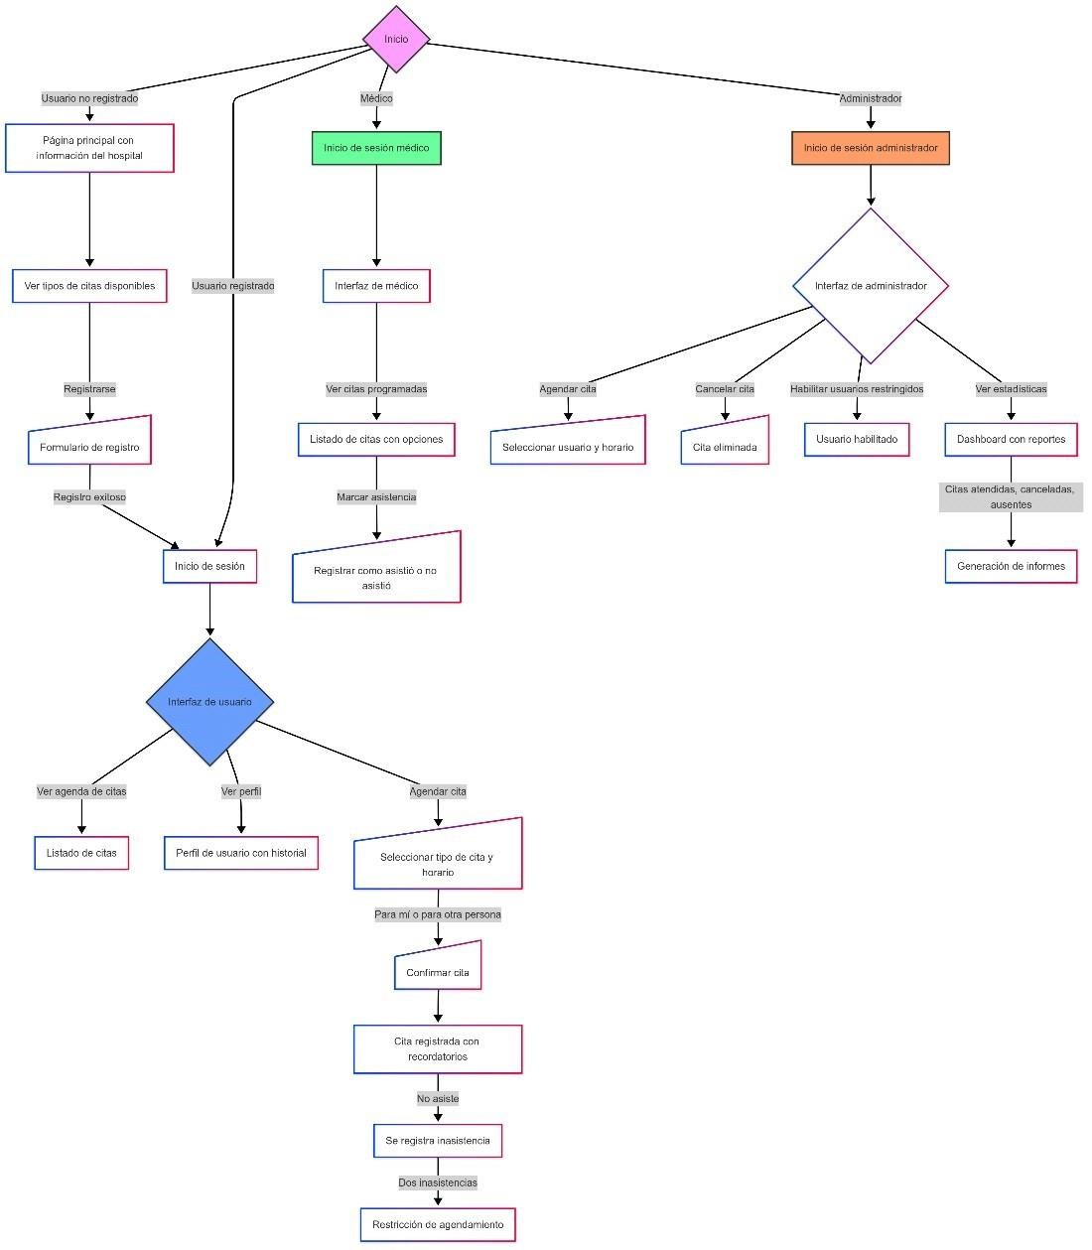

Casos de uso
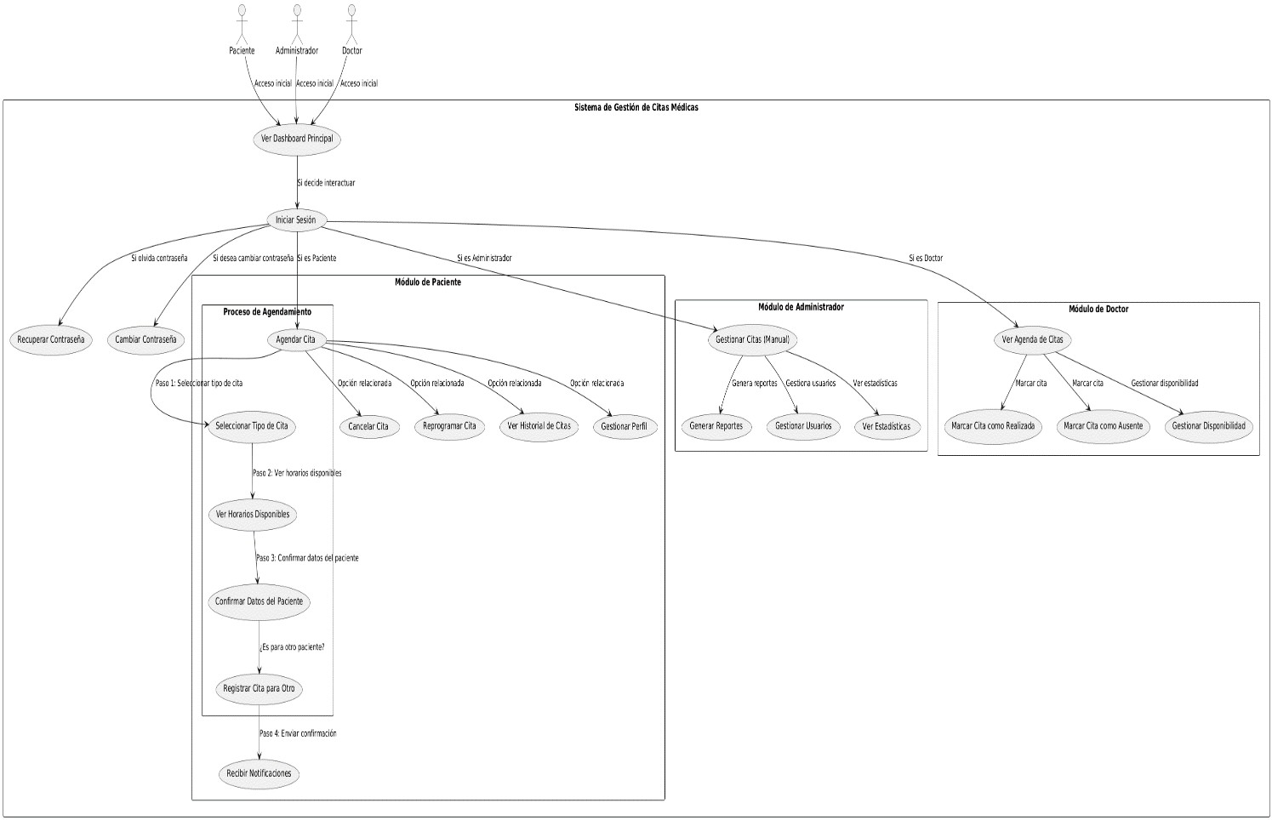

Proceso

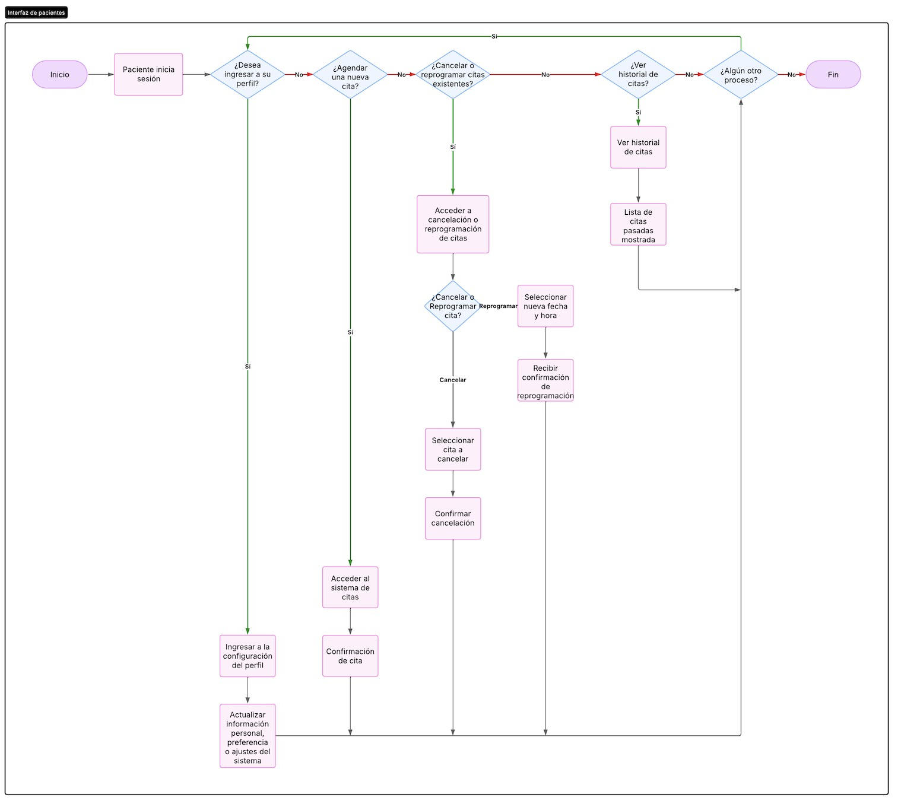

Secuencia
